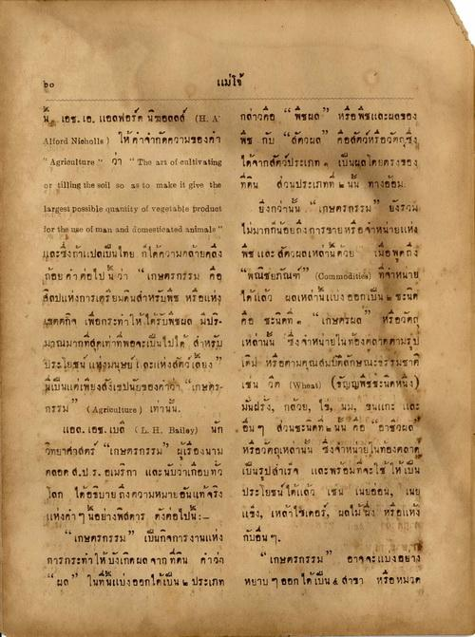
แม่โจ้
น. เอช.เอ. แอลฟอร์ด นิขอลลส์ (H. 4 Alford Nichols) ให้คําจํากัดความของกา - Agriculture ” ว่า “The art of ealtivating or illing the soil 40 ม to make it give the
largest possible quantity of vegetable product
for the และ of man and domesticated animals” และซึ่งถ้าแปลเป็นไทย ที่ได้ความคล้ายคลึง ถ้อยค่าต่อไปนี้ ว่า “เกษตรกรรม คือ ศิลปแห่งการเตรียมดินสําหรับพืช หรือแห่ง เขตตกิจ เพื่อกระทําให้ได้รับพืชผล มีปร เมรุณมากที่สุดเท่าที่พอจะเป็นไปได้ สําหรับ ประโยชน์ แห่งมนุษย์ เละแห่งสัตว์เลี้ยง” นี่เป็นแต่เพียงสังเขปนัยของคําว่า “เกษตร กรรม” (Agriculture ) เท่านั้น
แอล. เอช. เบต (L. 11. Bailey) นัก วิทยาศาสตร์ “เกษตรกรรม ผู้เรืองนาม ตลอด ส.ป.ร. อเมริกา และนับว่าเกือบทั่ว โลก ได้อธิบายถึงความหมายอันแท้จริง แห่งค่า ๆ นี้อย่างพิสดาร ดังต่อไปนี้: -
“เกษตรกรรม” เป็นกิจการงานแห่ง การกระท่า ให้บังเกิดผล จาก ที่ดิน คําว่า “ผล” ในที่นี้แบ่งออกได้เป็น 2 ประเภท
กล่าวคือ “ พิชผล” หรือ พิชและผลของ พร กับ “สัตวผล” คือสัตว์หรือวัตกซึ่ง ได้จากสัตว์ประเภท ๑ เป็นผลโดยตรงของ ที่ดิน ส่วนประเภทที่ 2 นั้น ทางอ้อม
ยิ่งกว่านั้น “เกษตรกรรม” ยังรวม ไม่มากก็น้อยถึงการขาย หรือ จําหน่ายแห่ง พืช และสัตวผลเหล่านี้ด้วย เมื่อ พูดถึง “พณิชยภัณฑ์” (Commoditie) ที่จาหน่าย ได้แล้ว ผลเหล่านี้แบ่งออกเป็น ชะนิด คือ ชะนิดที่ 6 “เกษตรผล” หรือวัตถุ เหล่านั้น ซึ่งจาหน่ายในท้องตลาด ตามรูป เติม หรือตามคุณสมบัติลักษณะธรรมชาติ เช่น วิต (Wonal) (ธัญญพิชชะนิดหนึ่ง) มันฝรั่ง, กล้วย, ไข, นม, ขนแกะ และ อื่น ๆ ส่วนชะนิดที่ ๒ นั้น คือ “อาชีวผด หรือวัตถุเหล่านั้น ซึ่งจําหน่ายในท้องตลาด เป็นรูปสําเร็จ และพร้อมที่จะใช้ ให้เป็น ประโยชน์ ได้แล้ว เช่น เนยอ่อน, เนย แข่ง, เหล้าไซเดอร์, ผลไม้ ซึ่ง หรือแห้ง กับอื่น ๆ
“ เกษตรกรรม” อาจ จะแบ่งอย่าง หยาบ ๆ ออกได้เป็น 4 สาขา หรือ หมวด

